МДОУ «Центр развития ребенка – детский сад № 10 «Радуга»

Конспект организованной образовательной деятельности
для детей подготовительной группы
«Осень золотая и серебряная»

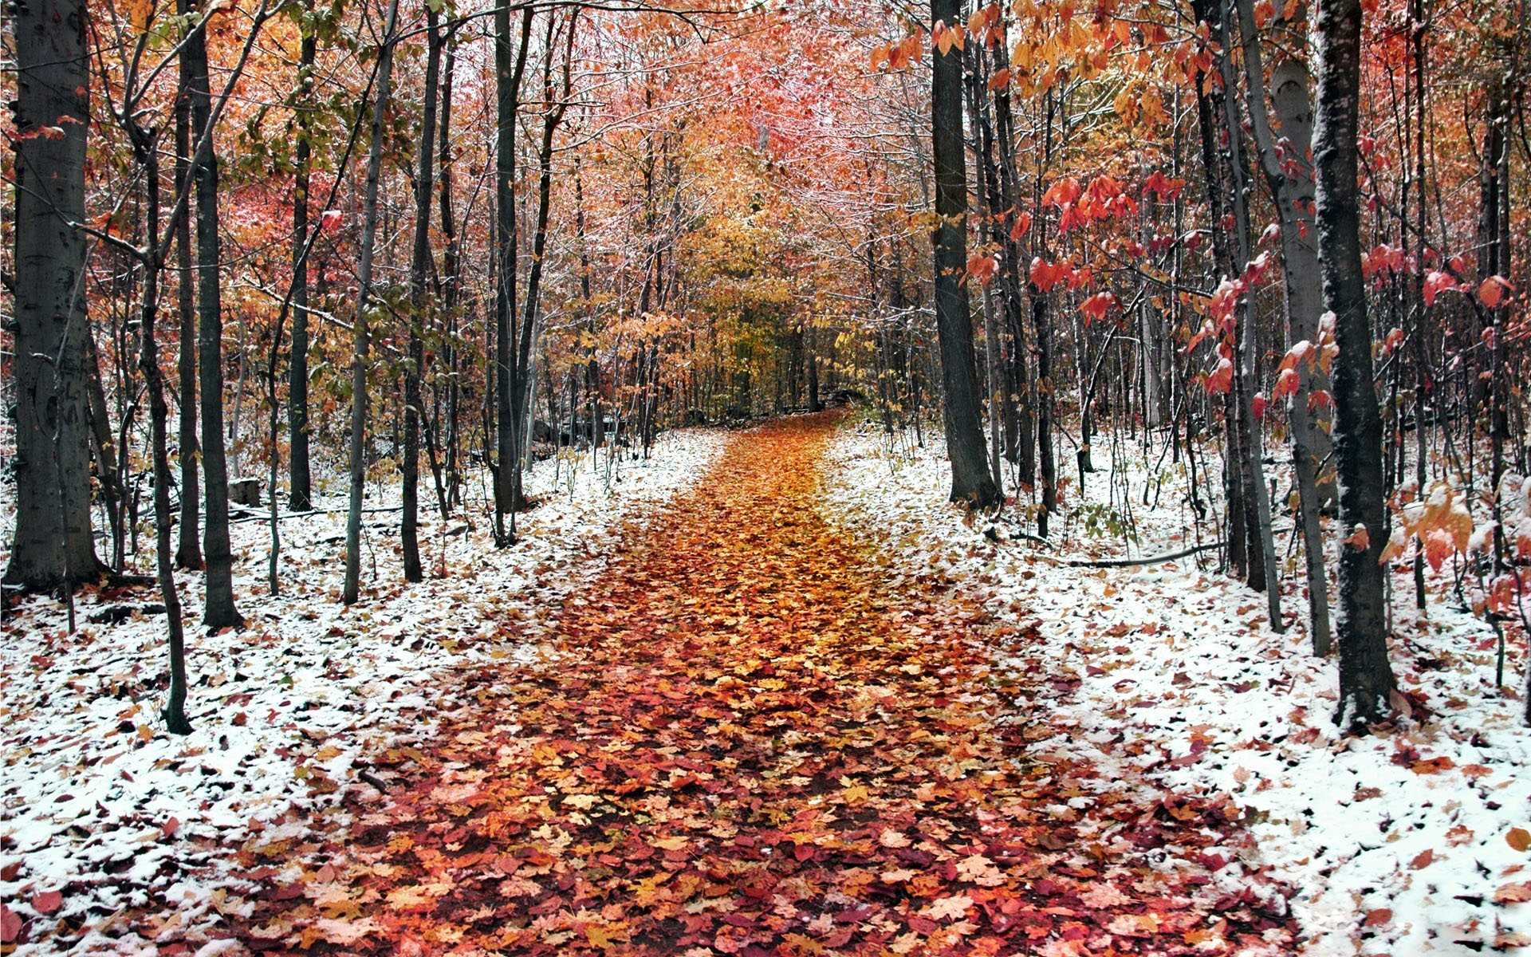

Воспитатель Приходько Т.Ф.
(высшая квалификационная категория)

Ноябрь 2012г.

Интеграция образовательных областей: «Познание», «Коммуникация», «Художественное творчество», «Социализация», «Чтение художественной литературы», «Музыка», «Здоровье».

Цель: систематизировать, обобщить и закрепить знания детей об осенних изменениях в природе.
Задачи:
-Закрепить знания об изменениях в живой неживой природе в осенние месяцы:
-представления об условиях жизни растений и животных осенью и зимой;
-понимание взаимосвязей между продолжительностью дня, температурой воздуха, состоянием почвы и состоянием растений; наличием пищи для животных и приспособлением их к зиме;
-знания о подготовке животных к зиме;
-представления о зимующих и перелетных птицах, о причинах отлета птиц.
-Развивать логическое мышление, воображение, сообразительность;
-Обогащать словарь: заповедник, егерь;
-Развивать монологическую речь;
-Закреплять умение отвечать на вопросы полными предложениями;
-Закреплять желание отражать впечатления, полученные в процессе общения с природой, в аппликации;
-Воспитывать любовь к природе, желание оберегать её, посильно заботиться о животных зимой;
-Сохранять и укреплять здоровье детей через использование здоровьесберегающих технологий: соблюдение режима двигательной активности, применение пальчиковой гимнастики, физкультминутки.

Предварительная работа:
планомерное проведение ООД «Формирование элементарных экологических представлений» и «Аппликация», кружковая работа «Дети и природа», чтение художественной литературы, пословиц по теме ООД, рассматривание иллюстраций, моделирование.

Материалы и оборудование:
-шапочки для месяцев (сентябрь - изображение клена на голубом фоне, октябрь - бурого клена на черном фоне, ноябрь - бурого клена на белом фоне);
-набор кружков для моделирования на каждого ребенка: желто-серого, синего, белого, коричневого, зеленого, черного цветов;
-плакат с изображением птиц; картинки с изображением диких животных;
-семена в чашечках для эксперимента;
-подносы, цветная бумага, ножницы, клей-карандаш, салфетки, трафареты кленовых листьев на каждого ребенка; плакат «Дерево без листьев».

Ход организованной образовательной деятельности:

Воспитатель:
В лес осенний на прогулку приглашаю вас пойти,
Интересней приключенья нам, ребята, не найти.
Друг за дружкой становитесь, крепко за руки беритесь.
По дорожкам, по тропинкам, по лесу гулять пойдем,
Может быть, в лесу осеннем мы боровичок найдем!
(дети берутся за руки и под музыкальное сопровождение входят «змейкой» в «Комнату природы», садятся за столы)
Воспитатель:
Солнышко не хочет землю согревать,
Листья пожелтели, стали опадать.
Часто дождик льет, птицы улетают,
Отгадайте, дети, когда это бывает? (осенью)
Правильно. Подходит к концу это красивое время года. Вы хотите вспомнить, как осень начиналась, и что мы узнали об этом времени года? (ответ детей)
-Сколько времени длится осень? (3 месяца)
-Вот у меня 3 шапочки. Как вы думаете, какую шапочку должен взять сентябрь, а какие октябрь, ноябрь? (дети отвечают, выходят 3 мальчика и надевают шапочки)
-Здравствуй, братец-сентябрь! Расскажи нам о себе.
Ребенок - сентябрь: Я - самый теплый месяц осени. Есть пословицы о сентябре: «Сентябрь красное лето провожает, золотую осень встречает», «Сентябрь птиц в дорогу торопит». А еще в старину меня называли златоцвет, рябинник, птичья стая. Почему? (ответы детей)
Ребенок - октябрь: А я – самый дождливый месяц осени. Про меня есть пословицы: «Октябрь то плачет, то смеется», «Сентябрь пахнет яблоками, а октябрь капустой», «В октябре семь погод на дворе». А в старину меня называли грязник и листобой. Почему? (дети отвечают)
Ребенок - ноябрь: Я - самый холодный месяц осени. Про меня говорят: «Ноябрь зиме дорожку кажет», «В ноябре зима с осенью борется», «Ноябрьские ночи до снега темны». А в старину меня называли чернотроп и полузимник. Почему? (дети отвечают)
Пальчиковая гимнастика «Поздняя осень»:
Солнышко греет уже еле-еле,
Перелетные птицы на юг улетели,
Голы деревья, пустынны поля,
Первым снежком принакрылась земля.
(поочередно соединять пальцы обеих рук, начиная с большого, при каждой примете осени)
Река покрывается льдом в ноябре,
(руки сжаты в замок)
Поздняя осень стоит на дворе.
(развести руками перед собой)

Воспитатель предлагает детям осуществить моделирование (дети раскладывают модели-кружки разного цвета и составляют рассказ о погоде в ноябре):
-желто-серый (свинцовые тучи)
-синий (дождь)
-белый (снег)
-коричневый (голые деревья)
-зеленый (ель, сосна, озимь)
-черный (земля)
(Моделирование – это перекодирование информации, т.е. преобразование из абстрактных символов в образы)
-Дети, а почему перелетные птицы улетают на юг? Какие птицы улетают раньше всех? Какие птицы улетают последними и почему? Как называются птицы, которые остаются в наших краях? Назовите их и покажите (работа с плакатом и указкой) Молодцы, хорошо отвечали! А теперь, отгадайте загадку:
Его весной и летом мы видели одетым,
А осенью с бедняжки сорвали все рубашки,
Но зимние метели в меха его одели (лес)

-Ребята, почему все листья опали с деревьев? (ответы детей)
-Скажите, как размножаются деревья? (ответы детей)
Эксперимент «Ветер расселяет деревья по новым местам»:
Воспитатель насыпает детям в ладошки семена березы (крылатки), предлагает дунуть. Обращает внимание на то, что семена очень легкие и даже слабый ветер уносит их далеко, а так как береза любит свет, не боится ветра и мороза, она первая прорастает на открытых просторах.
-Дети, а как готовятся к зиме звери в лесу? (ответы детей)
Педагог показывает рисунки, на которых изображены белка и заяц.
-Что общего в природной подготовке к зиме у белки и зайца? (изменяется окраска и густота шерсти)
-В чем разница? (белка делает запасы, а заяц нет; у белки есть дупло, где она скрывается от морозов, а у зайца нет)
Воспитатель показывает изображения волка и лисы.
-Готовятся ли эти животные к зиме? Почему? Чем они питаются зимой? (ответы детей)
Воспитатель показывает картинки с изображением ежа и барсука.
-Как готовятся эти звери к зиме? (усиленно питаются, устраивают место для проведения зимы) Как они проводят зиму? (ответы детей)
- Ребята, знаете ли вы других диких животных, которые зимой тоже спят? (ответы детей)
-А какому животному трудно зимовать без помощи человека? Отгадайте загадку - и вы сумеете ответить на поставленный вопрос:
Трав копытами касаясь,
Ходит по лесу красавец,
Ходит смело и легко,
Рога раскинув широко (лось)

-Почему трудно лосю зимой? (ответы детей)
-Ребята, у нас в России существуют такие места, где охраняют жизнь каждого редкого зверя, птицы. Кто знает, как называются такие места? (заповедники) Человека, который заботится о диких животных, помогает им в суровое время зимы выжить, прокормиться, называют егерь.
Физкультминутка «Лиса»:
Утром лисонька проснулась,
Лапкой вправо потянулась,
Лапкой влево потянулась,
Солнцу нежно улыбнулась.
В кулачок все пальцы сжала,
Растирать все лапки стала,
Ручки, ножки и бока,
Вот такая красота!
(массажные движения выполняются от кисти к плечу, от ступни к бедру)
А потом ладошкой пошлепала немножко,
Стала гладить ручки, ножки и бока.
Ну, красавица, лиса! До чего же хороша!
(красуясь, выполняют полуобороты корпуса, вправо, влево, поставив руки на пояс)

-Мы поговорили об осени, и у меня остался один вопрос: почему об этом времени года говорят, что осень золотая и серебряная? (ответы детей) Давайте с вами вспомним, какими красивыми были клены в октябре, и украсим наше дерево. Возьмите, пожалуйста, трафареты.
Аппликация «Клен»
Ребенок читает стихотворение о клене:
Клен оранжевый стоит,
И как будто говорит:
Посмотрите-ка вокруг -
Все преобразилось вдруг!

Подведение итогов организованной образовательной деятельности.

